Список воинов Красной Армии, погибших при освобождении Шумилинского района и захороненных на его территории

ЛОВЖАНСКИЙ СЕЛЬСОВЕТ

ЗАХОРОНЕНИЕ в урочище ДВОРИЩЕ
(государственный учетный номер захоронения - 5884)
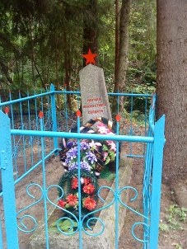

Воинское захоронение в урочище Дворище, находится в лесу.

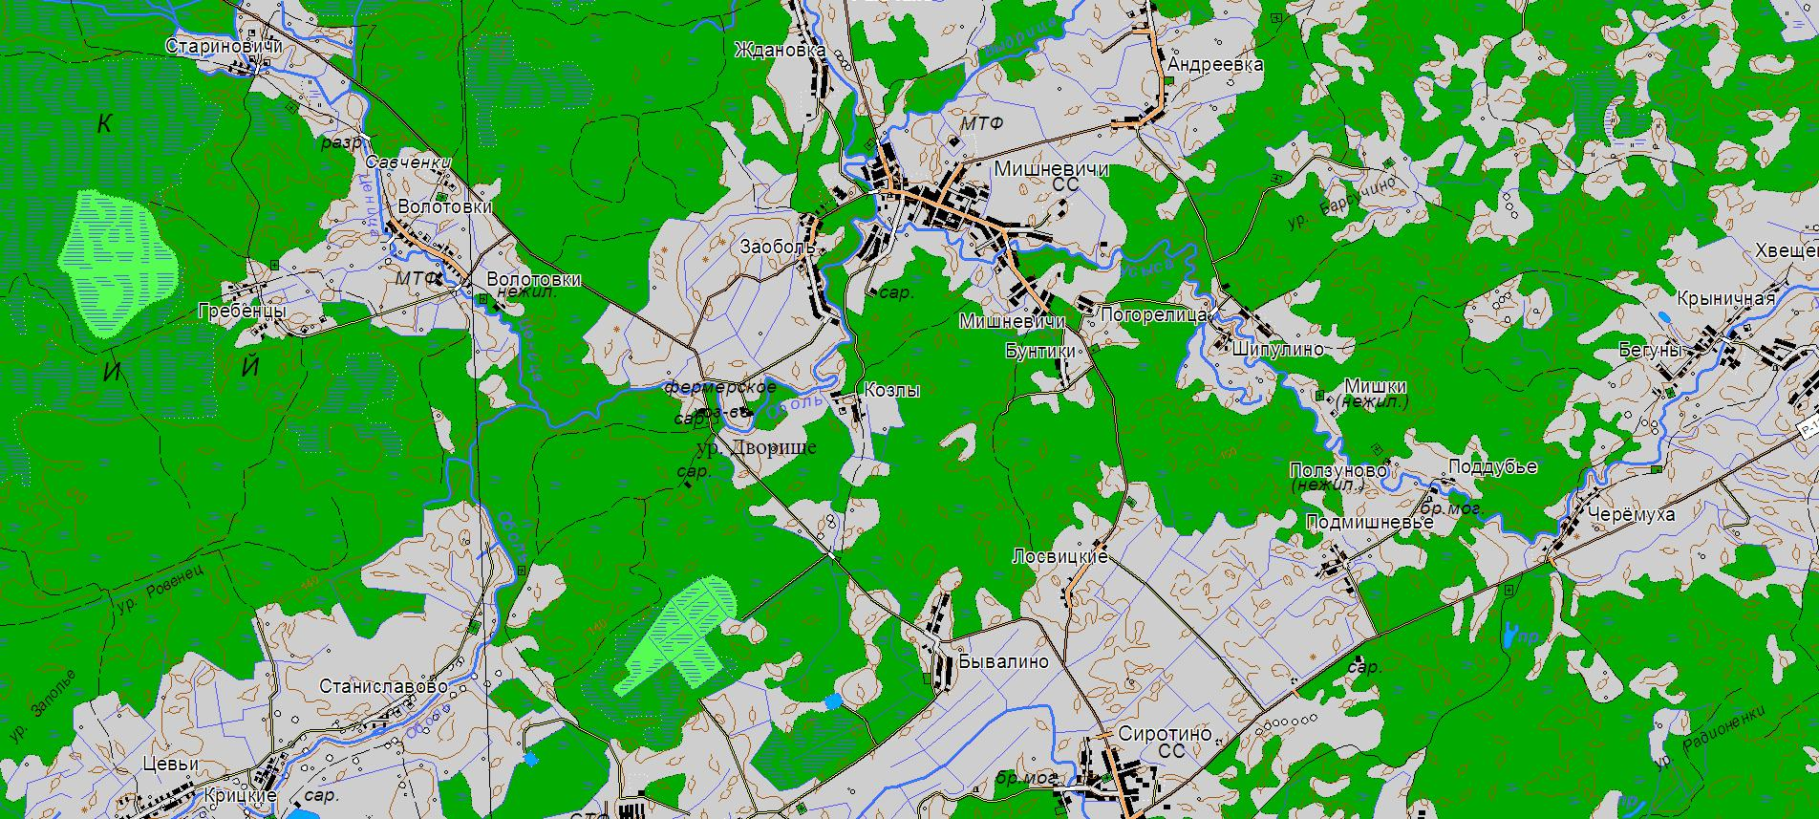

МИХАЙЛОВ МИХАИЛ ВАСИЛЬЕВИЧ, род. в 1925, Московская обл., Горнозаводский р-н, д. Ольхово, призван в январе 1943 Горнозаводским РВК, ст. сержант, орудийный номер, 45-я отд. истребительная противотанковая бр., 1942 истребительный противотанковый артиллерийский полк РГК, погиб 22.06.1944 в 300 м ю-в д. Ямборг.
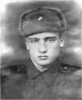
М.В.Михайлов.

ПЕТУХОВ ФЕДОР СЕМЕНОВИЧ, род. в 1922, Архангельская обл., Оненский р-н, д. Конечиха, призван Оненским РВК в июле 1941, красноармеец, номер орудийный, 45-я отд. истребительная противотанковая бр., 1942-й истребительный противотанковый артиллерийский полк РГК, погиб 22.6.1944 в 300 м ю-в д. Ямборг.

